
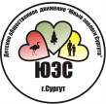
Информационное письмо

Детское общественное движение «Юные экологи Сургута», МАОУ ДО «Эколого-биологический центр»

призывают принять участие в социально-экологическом проекте «60+»,

реализуемом в рамках Международной акции «Час Земли - 2021»

Лозунг акции – ОТКРОЙСЯ в #ЧАСЗЕМЛИ
Суть акции
Час Земли - ежегодное международное событие, проводимое Всемирным фондом дикой природы (WWF). Проводится в марте и призывает всех - частных лиц, организации, школы, муниципальные образования, коммерческие учреждения - выключить свет и другие не жизненно важные электроприборы на один час. Такой шаг расценивается как голос в борьбе за охрану окружающей среды, сбережению природных ресурсов!
История акции
Впервые это мероприятие было организовано Всемирным фондом дикой природы в Австралии совместно с изданием The Sydney Morning Herald в 2007 году, уже на следующий год получило мировую поддержку, а в 2009 году уже стало самой массовой акцией в истории человечества - по оценкам WWF, оно коснулось более миллиарда жителей планеты! В России Час Земли проводится с 2009 года.
Логотип акции

Акция "Час Земли" имеет свой логотип, выглядевший до 2011 года как "60", что означало 60 минут, которые люди посвящают планете Земля, предпринимая меры для её благополучия. С 2011 года логотип стал выглядеть как "60+" и обозначает призыв к участникам акции выйти за границы одного часа, сделав свои значимые дела для спасения нашей планеты.
Сверим часы
Принять участие в акции «Час Земли» каждый человек сможет 26 марта с 20.30 до 21.30 по местному времени.
Не упусти свой шанс, стань участником "Час Земли - 2022"! Сделай свой вклад в спасение нашей планеты!

Мы привыкли жить в комфорте, думаем лишь о себе.
Потребляем все ресурсы, что заложены в Земле,
Но они не бесконечны, и всему есть свой предел.
Запишите Час Земли в личный список добрых дел!
НА ДОБРОВОЛЬНЫХ НАЧАЛАХ!
Предлагаем вам организовать и провести в своей образовательной организации ряд мероприятий
к данному проекту и акции (воспользуйтесь приложением).
Отчёт о проведённых мероприятиях прислать на е-mail: yunyjekolog.surguta@mail.ru в виде презентации (требования к презентации в приложении) до 02. 04. 2022 г. (Контактный телефон: 89128145895 Кудимова Вера Викторовна)
Все активные участники будут награждены сертификатами!
Образовательная организация будет награждена вымпелом!
Информация о социально-экологическом проекте «60+»

Проект «60+» способствует вовлечению общественности в решение проблем энергоресурсов для устойчивого развития Югры. Его название – визуализация логотипа Международной акции «Час Земли».

«60» в проекте - это поддержка цели Международной акции «Час Земли» по сбережению природных ресурсов комплексно.
«+» в названии проекта означает проведение ряда мероприятий, направленных на осознание важности водных ресурсов, как необходимого условия для жизни на планете.

Цель проекта: привлечение внимания общественности к проблемам использования и экономии электроэнергии, приобщение школьников к выполнению практических действий, направленных на сбережение природных ресурсов.

Приложение
1. Проведите социологический опрос

«Отношение жителей города Сургута к проблеме энергосбережения»

1. Как вы относитесь к проблеме энергосбережения?
- Я стараюсь экономить.
- Никогда не экономлю.
- Не задумывался об этом.
2. Что для Вас энергосбережение?
- Экономия собственных финансов.
- Экономия природных ресурсов.
3. Знаете ли вы, что принят Закон об энергосбережении?
- Да.
- Нет.
4. Задумывались ли Вы, что в скором будущем встанет проблема получения энергии (нефть, газ, уголь)?
- Да.
- Нет.
- Иногда.
5. Считаете ли Вы, что производство любого вида электроэнергии наносит вред окружающей среде?
- Да.
- Нет.
- Не знаю.
6. Есть ли у Вас в доме энергосберегающие лампочки?
- Да.
- Нет.
7. Всегда ли вы выключаете свет телевизор или другую видео- и аудиоаппаратуру, когда они Вам не нужны?
- Да.
- Нет.
- Иногда.
8. Известны ли Вам какие-либо "хитрости" для энергосбережения?
- Да (какие) ________________________________________________________________________________________________________
- Нет.

БОЛЬШОЕ СПАСИБО!

Внимание! При подготовке к проведению соцопроса, подумайте, как вы будете экономить бумагу, распечатывая и используя бланки!
2. Выпустите и распространите листовки с иллюстрациями (по образцу, или свои)

Уважаемые жители города!  Призываем принять участие в Международной акции  «Час Земли - 2022»  Акция состоится в субботу, 26 марта с 20:30 до 21:30 по местному времени.  Участвовать в акции может каждый — достаточно выключить свет и все не жизненно важные электрические приборы всего лишь на один час. Такой шаг расценивается как голос в борьбе за охрану окружающей среды,  сбережению природных ресурсов!  Час Земли пробил сегодня,  Распустилось деревцо,  Солнце ясными лучами  Заглянуло к нам в лицо.  Сохраним давайте Землю,  И богатства все её.  Не растратим мы ресурсы,  Сердце вложим мы своё.  Мы беречь природу будем,  Гордо взор закинув ввысь,  Сохраним Земли богатства,  Ведь дала Земля нам жизнь!  Рисунок | Уважаемые жители города!  Призываем принять участие в Международной акции  «Час Земли - 2022»  Акция состоится в субботу, 26 марта с 20:30 до 21:30 по местному времени.  Участвовать в акции может каждый — достаточно выключить свет и все не жизненно важные электрические приборы всего лишь на один час. Такой шаг расценивается как голос в борьбе за охрану окружающей среды,  сбережению природных ресурсов!  Час Земли — акция для всего мира,  Чтобы в будущем он стал счастливей.  На один лишь час погаснет в доме свет,  Чтобы завтра ярче стал рассвет,  Чтобы воздух был немного чище,  Чтобы сохранить ручьи все,  Чтобы жизнь была благополучней,  Чтобы мир и человек были созвучней!  рисунок
Уважаемые жители города!  Призываем принять участие в Международной акции  «Час Земли - 2022»  Акция состоится в субботу, 26 марта с 20:30 до 21:30 по местному времени.  Участвовать в акции может каждый — достаточно выключить свет и все не жизненно важные электрические приборы всего лишь на один час. Такой шаг расценивается как голос в борьбе за охрану окружающей среды,  сбережению природных ресурсов!  Час земли — это время, чтоб прожить без суеты,  И подумать, что сегодня для планеты сделал ты?  Отключи всё электричество всё на один час.  Удивился ты, узнав бы, сколько ты ресурсов спас.  Мы привыкли жить в комфорте, думаем лишь о себе.  Потребляем все ресурсы, что заложены в земле,  Но они не бесконечны, и всему есть свой предел.  Запиши ты Час земли в личный список добрых дел.  рисунок | Уважаемые жители города!  Призываем принять участие в Международной акции  «Час Земли - 2022»  Акция состоится в субботу, 26 марта с 20:30 до 21:30 по местному времени.  Участвовать в акции может каждый — достаточно выключить свет и все не жизненно важные электрические приборы всего лишь на один час. Такой шаг расценивается как голос в борьбе за охрану окружающей среды,  сбережению природных ресурсов!  Мы живем на красивой планете,  Мы беспечны, как малые дети,  Нашу Землю беречь не желаем,  Обижаем её, засоряем!  Праздник нынче у нас, Час Земли,  Оглянись и вокруг посмотри,  Как прекрасна Земля, хороша,  Вокруг солнца кружит не спеша!  Поздравляю вас с праздником люди,  Пусть у вас все хорошо в жизни будет,  Нашу Землю, как маму любите.  И её красоту сохраните!  рисунок
Уважаемые жители города!  Призываем принять участие в Международной акции  «Час Земли - 2022»  Акция состоится в субботу, 26 марта с 20:30 до 21:30 по местному времени.  Участвовать в акции может каждый — достаточно выключить свет и все не жизненно важные электрические приборы всего лишь на один час. Такой шаг расценивается как голос в борьбе за охрану окружающей среды,  сбережению природных ресурсов!  Сегодня Час Земли и что же это значит?  Что время позаботится о матушке Земле.  Она так часто ведь от нас страдает, плачет,  А нам помочь ей так реально ведь вполне.  Давайте все приборы, свет, все эти штуки,  Всего на часик вместе отключим.  Ведь не погибнем мы за час от тьмы и скуки,  Зато хотя б немного отдохнуть Земле дадим.  Рисунок | Уважаемые жители города!  Призываем принять участие в Международной акции  «Час Земли - 2022»  Акция состоится в субботу, 26 марта с 20:30 до 21:30 по местному времени.  Участвовать в акции может каждый — достаточно выключить свет и все не жизненно важные электрические приборы всего лишь на один час. Такой шаг расценивается как голос в борьбе за охрану окружающей среды,  сбережению природных ресурсов!  Час пробил и за много тысяч лет,  Повернёмся ликом к матушке Земле,  Пусть над головами грянет гром,  Он расскажет, где наш общий дом.  Пусть над нами молния сверкнёт,  Нас планета в разум приведёт.  Так себе мы гибель принесём,  Ничего не возвращая, мы берём.  И пускай для каждого из нас,  Для Земли родной наступит Час.  рисунок
Уважаемые жители города!  Призываем принять участие в Международной акции  «Час Земли - 2022»  Акция состоится в субботу, 26 марта с 20:30 до 21:30 по местному времени.  Участвовать в акции может каждый — достаточно выключить свет и все не жизненно важные электрические приборы всего лишь на один час. Такой шаг расценивается как голос в борьбе за охрану окружающей среды,  сбережению природных ресурсов!  В суматохе будних дней,  Позабыли мы о ней.  О планете нашей чудной,  Населённой, многолюдной.  Из неё черпаем силу,  Чтоб энергии хватило.  Ни минуточки покоя,  Мы не можем ей устроить!  Так давайте выходной —  Мы дадим Земле родной!  Час — без света проживём,  Час — в покое проведём.  рисунок | Уважаемые жители города!  Призываем принять участие в Международной акции  «Час Земли - 2022»  Акция состоится в субботу, 26 марта с 20:30 до 21:30 по местному времени.  Участвовать в акции может каждый — достаточно выключить свет и все не жизненно важные электрические приборы всего лишь на один час. Такой шаг расценивается как голос в борьбе за охрану окружающей среды,  сбережению природных ресурсов!  Чтобы выглядеть достойно,  Нужно жить всегда спокойно.  Человек тогда здоров,  Коль свободен от оков.  Это правило простое.  Действует на все живое.  Чтоб планету сохранить,  Нужно экономным быть.  Час Земли затем ввели,  Чтоб ресурс её спасти.  Если быть неэкономным,  Шансов много стать бездомным.  рисунок
Уважаемые жители города!  Призываем принять участие в Международной акции  «Час Земли - 2022»  Акция состоится в субботу, 26 марта с 20:30 до 21:30 по местному времени.  Участвовать в акции может каждый — достаточно выключить свет и все не жизненно важные электрические приборы всего лишь на один час. Такой шаг расценивается как голос в борьбе за охрану окружающей среды,  сбережению природных ресурсов!  Час Земли не зря на свете  Существует столько лет —  Исполняют даже дети  Его маленький завет.  Всего час сидеть без света —  Можно, братцы, потерпеть,  Зато целая планета  Перестанет так пыхтеть,  Отдохнет от потребленья  Собственных ресурсов, сил  Мы хотим, чтоб каждый час  Ей здоровье приносил!  рисунок | Уважаемые жители города!  Призываем принять участие в Международной акции  «Час Земли - 2022»  Акция состоится в субботу, 26 марта с 20:30 до 21:30 по местному времени.  Участвовать в акции может каждый — достаточно выключить свет и все не жизненно важные электрические приборы всего лишь на один час. Такой шаг расценивается как голос в борьбе за охрану окружающей среды,  сбережению природных ресурсов!  Сегодня сами  В мартовский вечер  Погасим лампы,  Погасим свечи.  Наш мир нам дорог,  И словно в сон,  Пусть будет город  Во тьму погружен.  Чтоб света не было,  И в вечер поздний  Увидим небо,  Увидим звезды,  Чтоб звездам внемля,  Думать о вечном,  Как нашу Землю  Для нас сберечь.  рисунок
3. Зайдите на официальный сайт Международной акции «Час Земли - 2022»

ШАГ 1. Нажмите клавишу, и узнайте «ЧТО ЭТО?» Открытая экологическая информация.

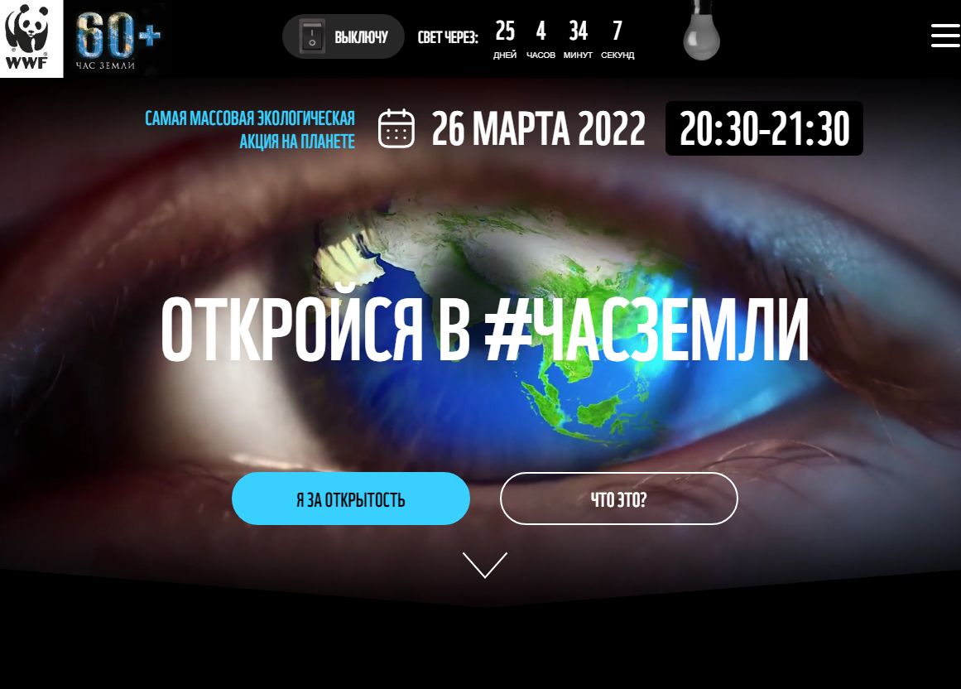

ШАГ 2. Нажиме клавишу «ЗА!»

Узнайте ПОДРОБНЕЕ ОБ ИНИЦИАТИВЕ WWF РОССИИ

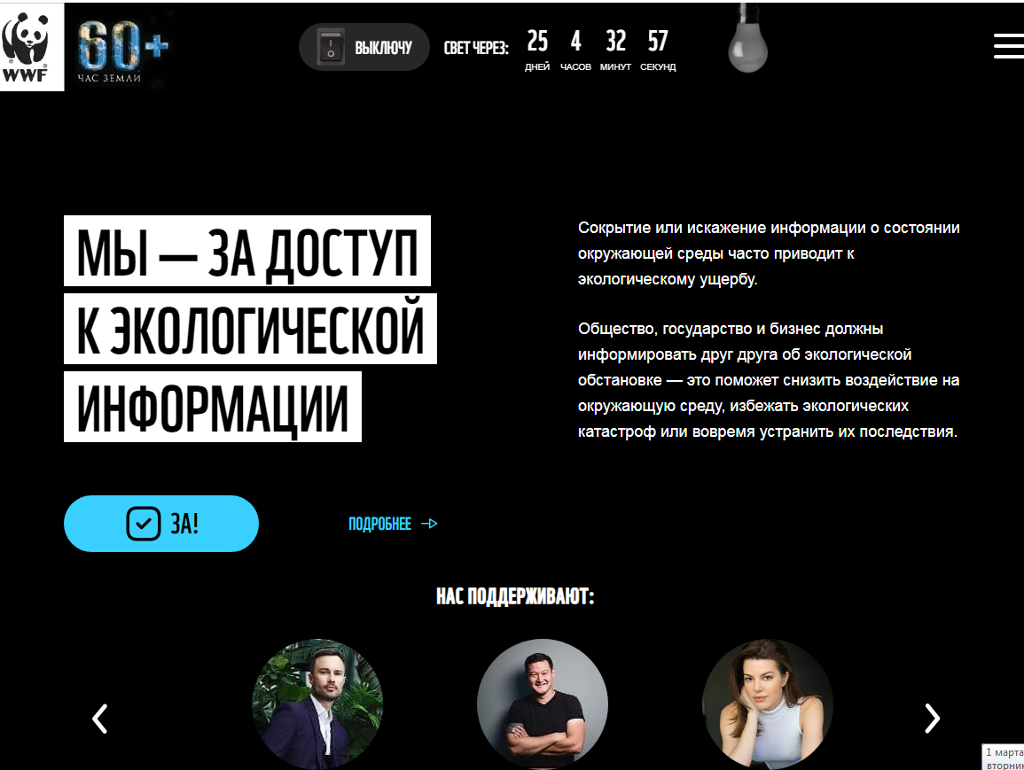

ШАГ 3. Узнайте, с чего начинается путь к открытой экологической информации.

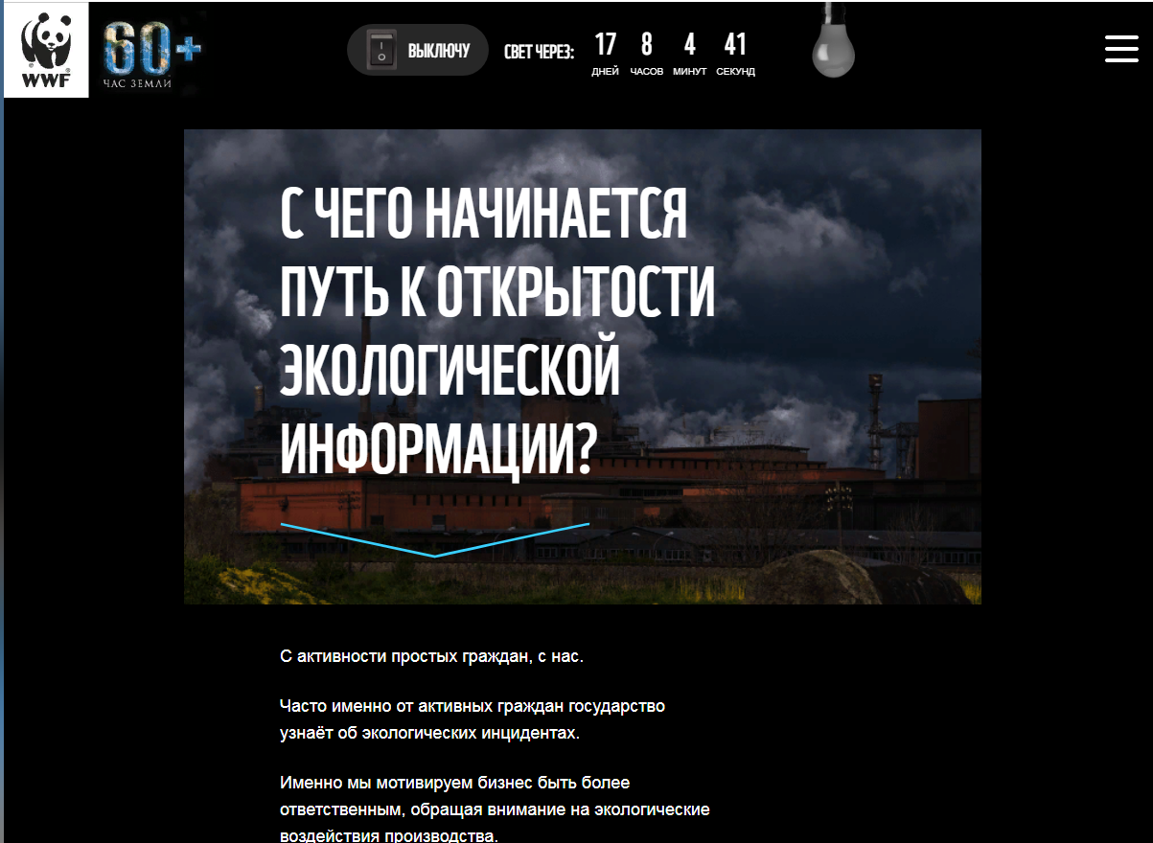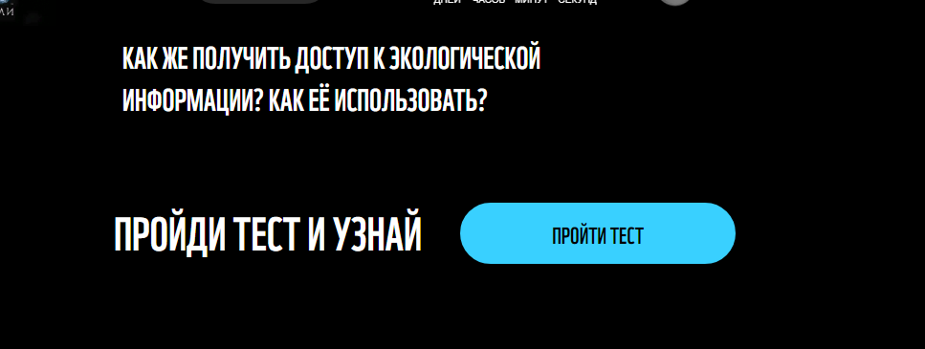

ШАГ 4. Посмотрите фильм

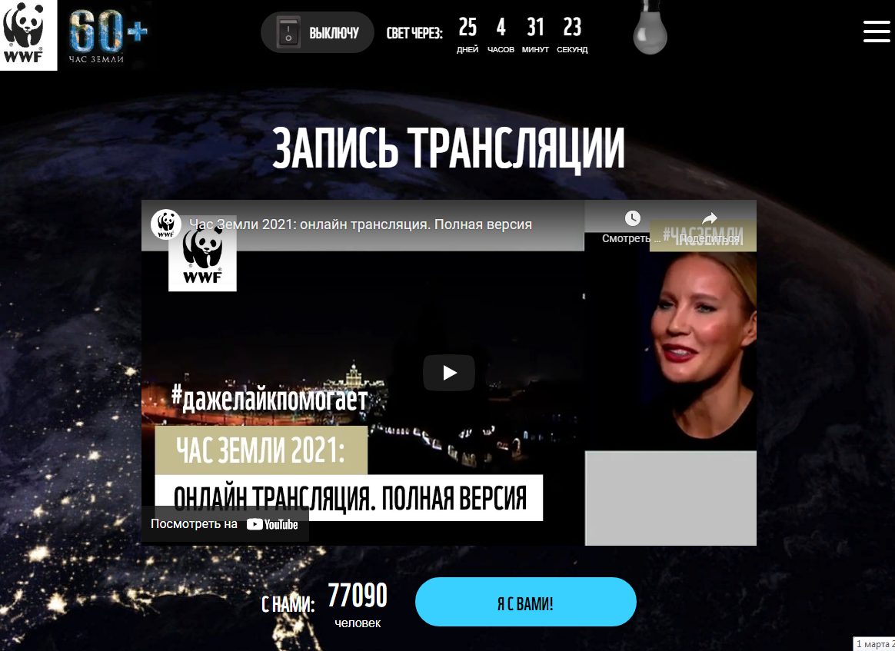

ШАГ 5. Получите информацию, как отметить «Час Земли»

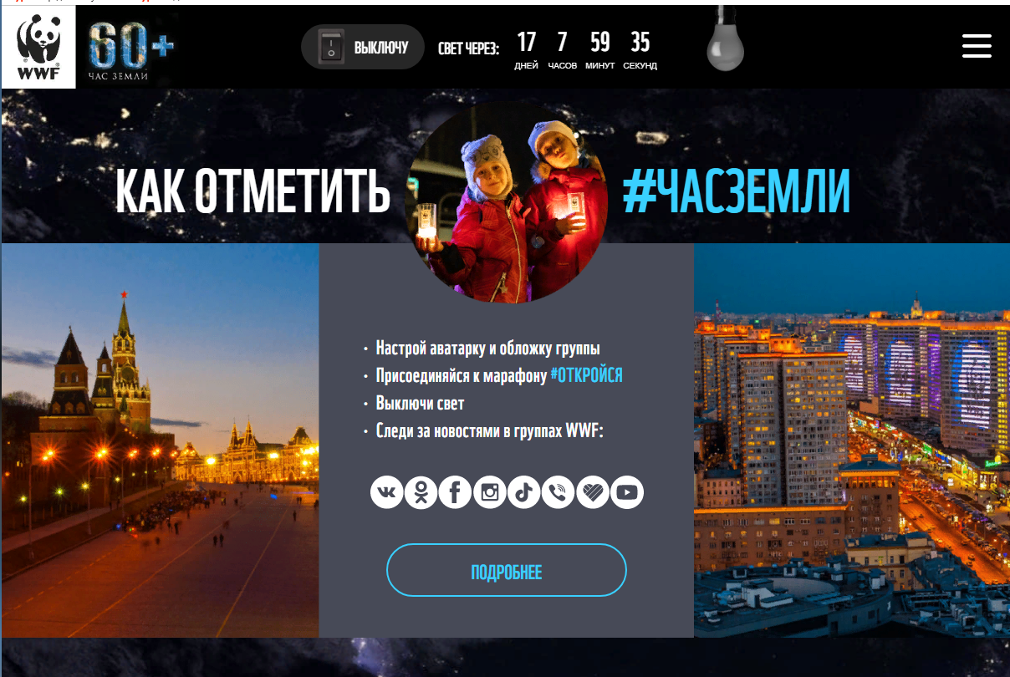

ШАГ 6. Ознакомьтесь с проектом. По желанию и возможности поддержите проект WWF
(Всемирный фонд дикой природы)

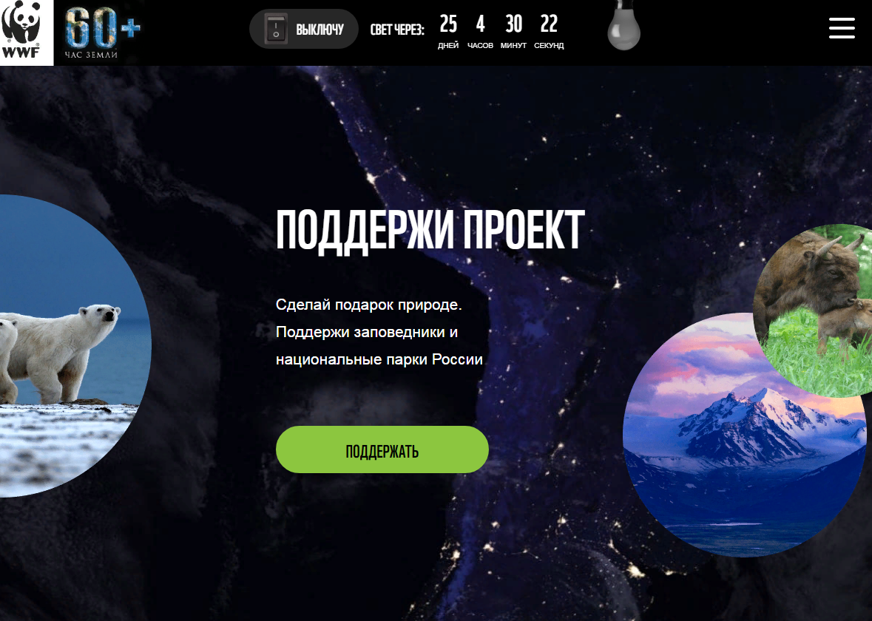

ШАГ 7. Отметьте себя на карте, нажав на клавишу «Отметить»
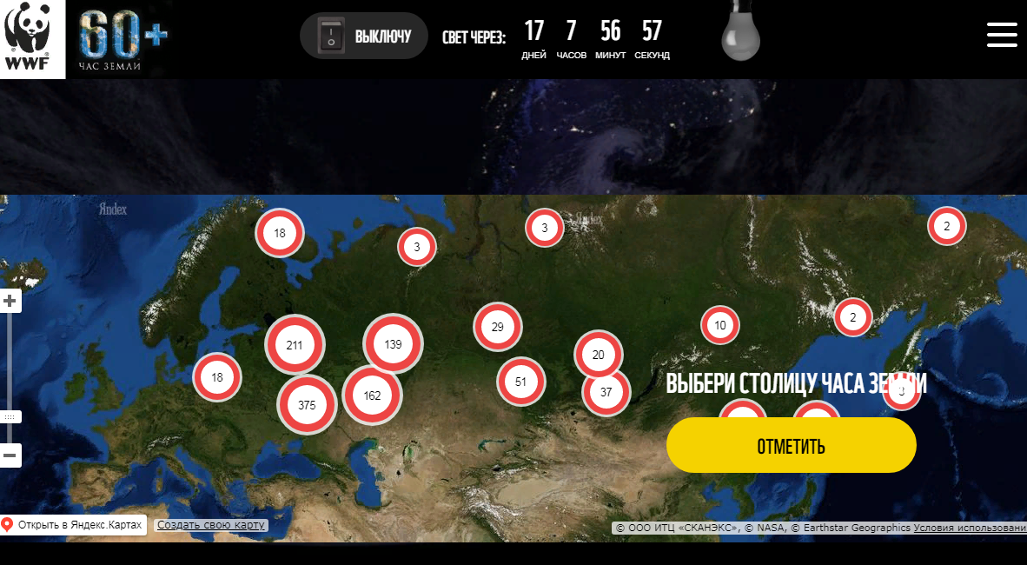

шаг 8. Получите сертификат участника международной акции
«Час земли – 2022»

4. Пришлите отчёт о проведённых мероприятиях

Отчёт предоставляется в электронном виде на е-mail: yunyjekolog.surguta@mail.ru в виде презентации.
Презентация создаётся в программе «Презентация Microsoft Power Point», объём презентации составляет не более 10 - 12 слайдов.

Презентация включает в себя:
Слайд 1 - титульный лист (наименование образовательной организации в соответствии с лицензией, название проекта или программы мероприятий);
Слайд 2 - цель и задачи;
Слайд 3 - активные участники (классы, группы, объединения, отдельные учащиеся, руководители, педагоги, воспитатели, родители, социальные партнёры и т. д.), общая численность участников;
Слайды 4 - 10 - фотоматериалы с кратким пояснением событий:
- участие в Международной акции «Час Земли - 2022» (26 марта с 20.30 до 21.30);
- разнообразные мероприятия (фотоматериалы интересных моментов и действий с кратким пояснением), обработанная информация по итогам проведения социологического опроса (с использованием диаграмм или в текстовом варианте) и др.;
Слайд 11 - сертификаты участников Международной акции «Час Земли - 2022» (разместить в отсканированном или ксерокопированном виде (на усмотрение);
Слайд 12 - свои впечатления о проведённой работе, отзывы, предложения организаторам проекта. Ваше мнение очень важно для нас!

ЖЕЛАЕМ УСПЕХОВ!

